Дніпровський національний університет імені ОЛеся Гончара
Факультет прикладної математики
Кафедра математичного забезпечення ЕОМ

КУРСОВА РОБОТА

з дисципліни «Об’єктно-орієнтоване програмування»
на тему: «Патерни проектування»

Студента 3 курсу групи ПЗ-17-2
Спеціальності 121 Інженерія програмного забезпечення

Мурашов М. О.
(прізвище та ініціали)

Керівник
________________________________

Кількість балів ____________

Національна шкала ____________

Члени комісії : ___________
(підпис) (прізвище та ініціали)

___________
(підпис) (прізвище та ініціали)

___________
(підпис) (прізвище та ініціали)

м. Дніпро, 2020 р.
Зміст
1. Постановка задачі 3
2. Опис розв’язку 4
3. Вихідний текст програми розв’язку задачі 6
4. Опис інтерфейсу (керівництво користувача) 10
5. Опис тестових прикладів 13

1. Постановка задачі
Провести рефакторинг лабораторної роботи 4 (геометричні фігури) з використанням патернів проектування композит (Composite), прототип (Prototype), одинак (Singleton) і знімок (Memento), таким чином, щоб:
- агрегат представляв собою патерн композит (Composite);
- для збирання фігур в агрегат використовувався патерн прототип (Prototype);
- патерн одинак (Singleton) забезпечував існування лише одного контроллера сцени;
- патерн знімок (Memento) використовувався для зберігання стану наявних фігур у файл на диску.

2. Опис розв’язку

Середа розробки: Microsoft Visual Studio 2019.
Бібліотека для відображення фігур: system.drawing.dll

Для реалізації поставлених задач було розроблено спеціальну структуру класів за об’єктно-орієнтовним принципом для надання програмі гнучкості та простоти редагування.

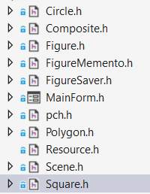

Класи

Абстрактний клас Figure містить віртуальні методи, що мають бути реалізовані у кожної з фігур (отримати або встановити позицію, кольор і т.п.).
Prototype
Абстрактний клас Figure містить віртуальний метод Clone(), який необхідно реалізувати для об’єктів, які будуть додаватися при створені агрегату. До таких класів належать Circle, Square, Polygon та Composite.
Composite
Клас Composite зберігає інформацію про згрупованні між собою фігури. Він реалізує паттерн Composite. Цей клас містить список об’єктів, які знаходяться всередині агрегату (фігури чи інші агрегати) та реалізує віртуальні методи класу Figure.
Memento
Клас FigureMemnto зберігає знімки стану фігури чи агрегату для реалізації паттерну Memento.
Клас FigureSaver зберігає історію агрегату: його координати у просторі, колір. Входить до складу Memento. Також, потрібен для збереження стану всіх агрегатів у файл.

Singleton
Клас Scene відповідає за зміну об’єктів, роботу із списком об’єктів, виконує роль «оболонки» для роботи із великою кількістю об’єктів, що динамічно додаються, змінюються, взаємодіють і видаляються.
Клас Scene керує процесом виконання модифікацій, які користувач застосовує до фігури. Крім цього, клас стежить за зіткненням фігур, виходом фігур за межі регіону малювання, дозволяє додавати та видаляти підконтрольні фігури, формує з них агрегати.
Scene реалізує паттерн Singleton (існує тільки один екземпляр класу).

3. Вихідний текст програми розв’язку задачі
Клас Figure (метод clone використовується для реалізації Prototype):
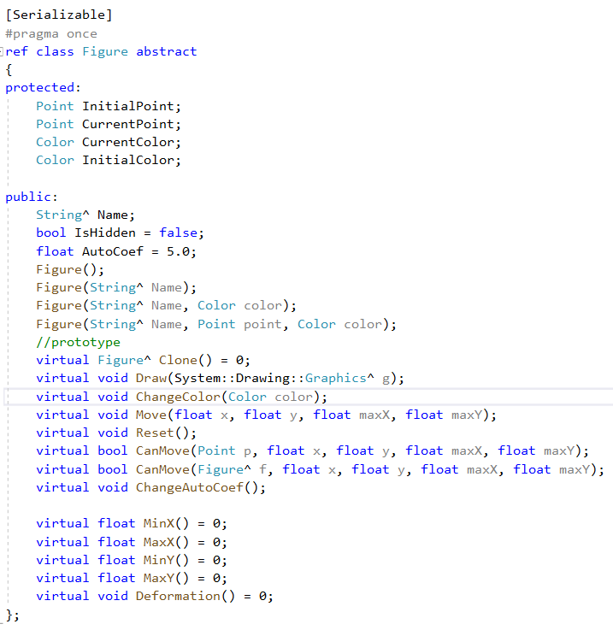
Клас Composite (патерн Composite):
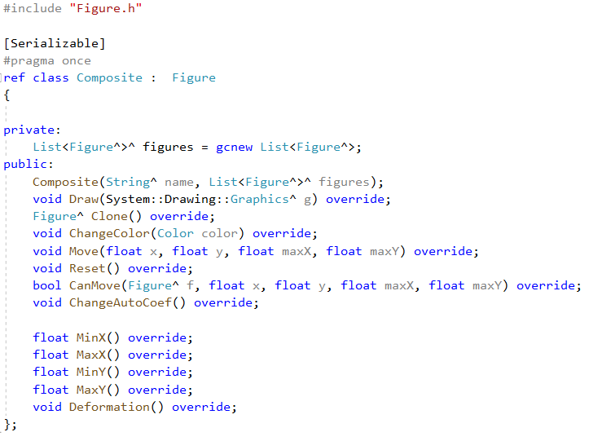

Клас FigureMemento:

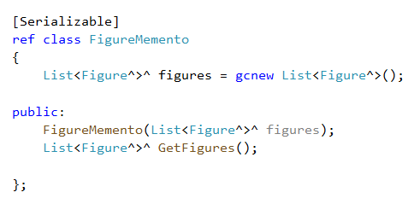
Клас FigureSaver (для запам’ятання історії об’єкту):

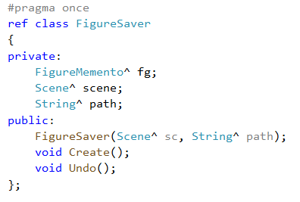

Клас Scene (патерн Singleton):

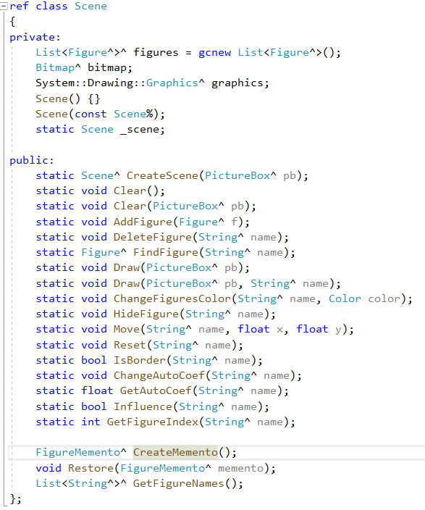

4. Опис інтерфейсу (керівництво користувача)

Після запуску exe-файлу відкривається вікно:

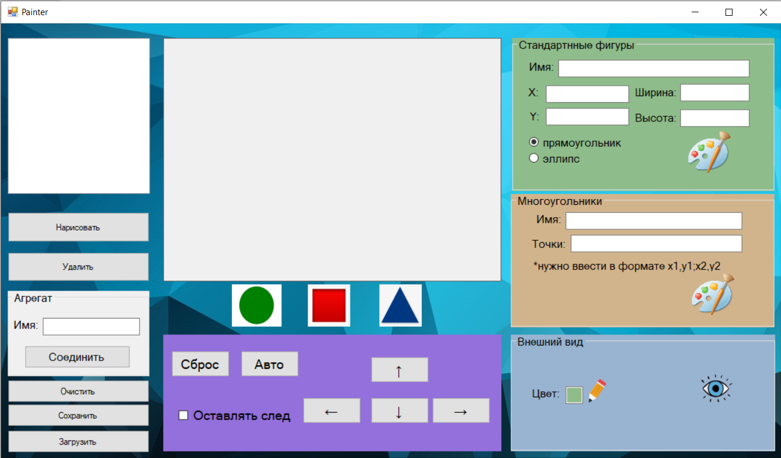

Користувач може стовирити фігури за замовчуванням або із власними параметрами. Щоб створити фігури за замовчуванням можна натиснути кнопку з колом, квадратом чи трикутником:
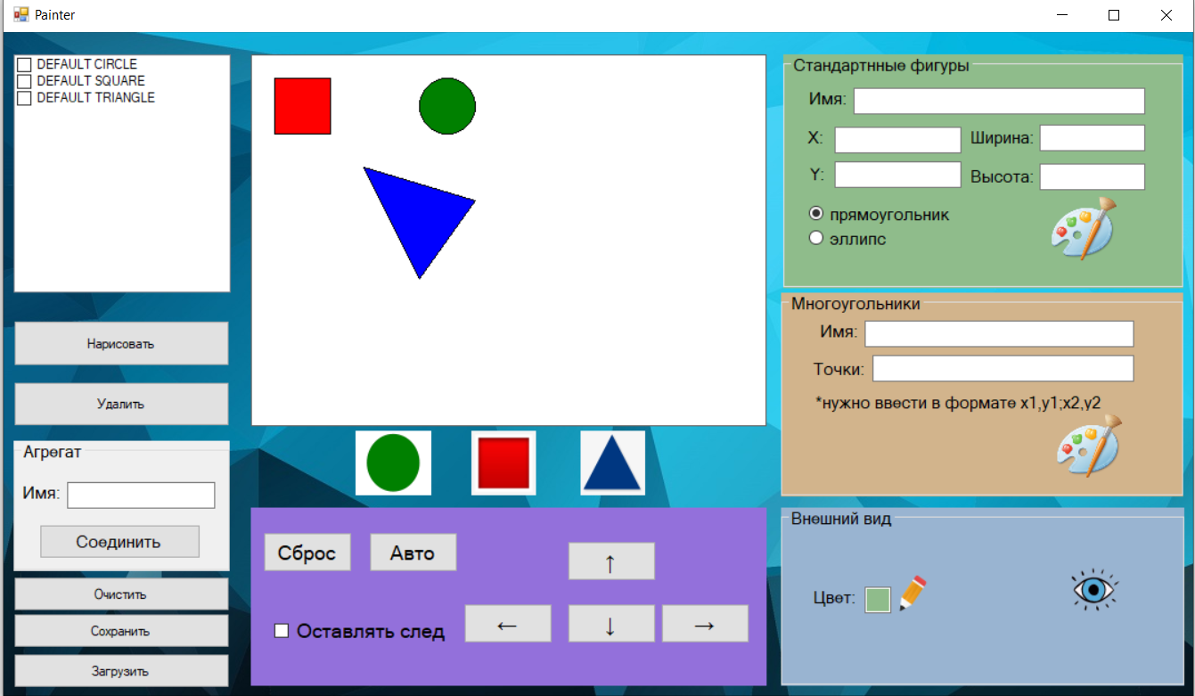

Щоб сторити фігуру на власний розсуд необзідно внести дані дані про координати, ширину та довжину (для стандартних фігур). Для многокутників координати вводять у вигляді рядка вигляду «х1,у1;х2,у2;….»

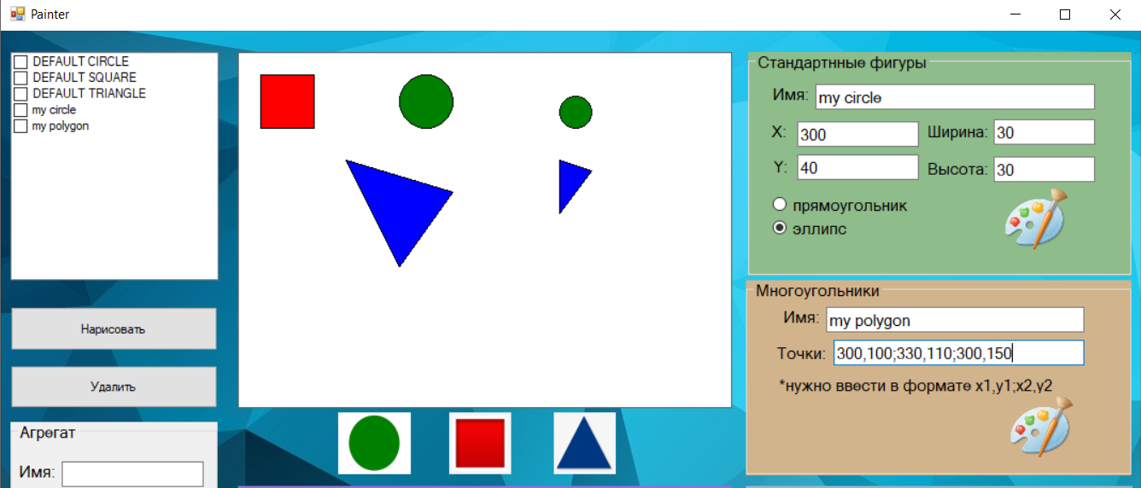

До того ж у кожної фігури є ім’я, що дозволяє індетифікувати фігуру.

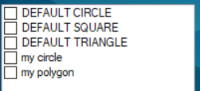
Щоб рухати фігури необхідно обрати їх у списку із фігурами та після цього натискати на кнопки із стрілками. Щоб повернути фігуру у звичайний стан треба натиснути на «Сброс». Також можна рухати фігури у автоматичному режимі та обирати чи буде фігури залишати слід під час руху.

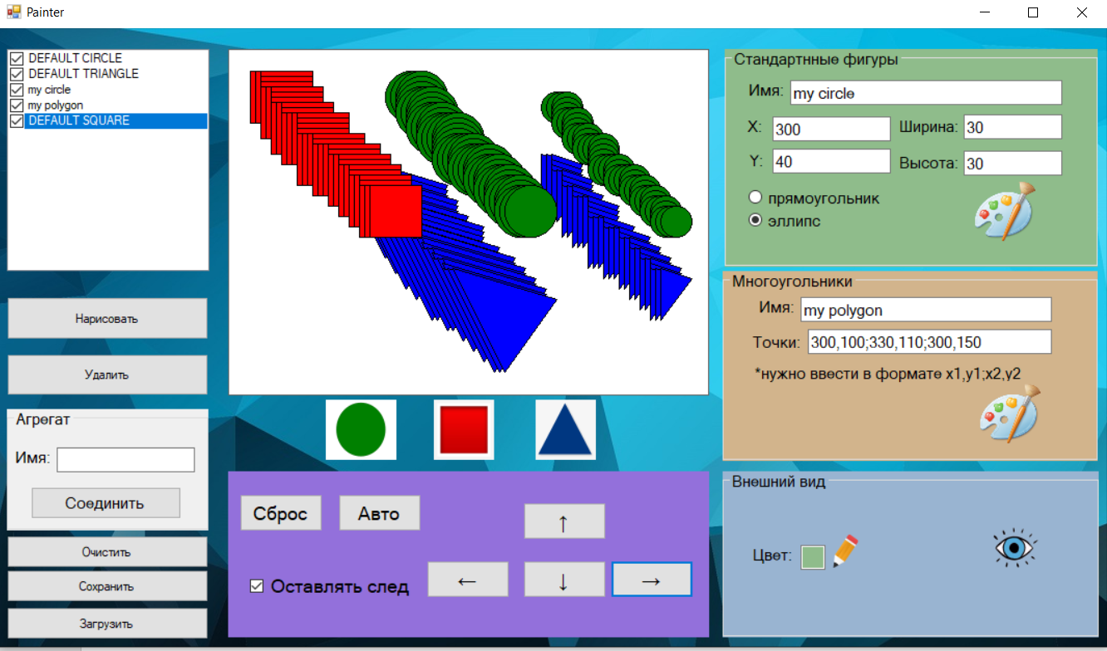

Щоб видалити фігуру необхідно обрати її у списку та натиснути «Удалить». А для того, щоб очистити екран із намальованим слід натиснути кнопку «Очистить».

Для створення агрегату необхідно вибрати фігури зі списку, ввести ім’я агрегату та натиснути на «Соединить».
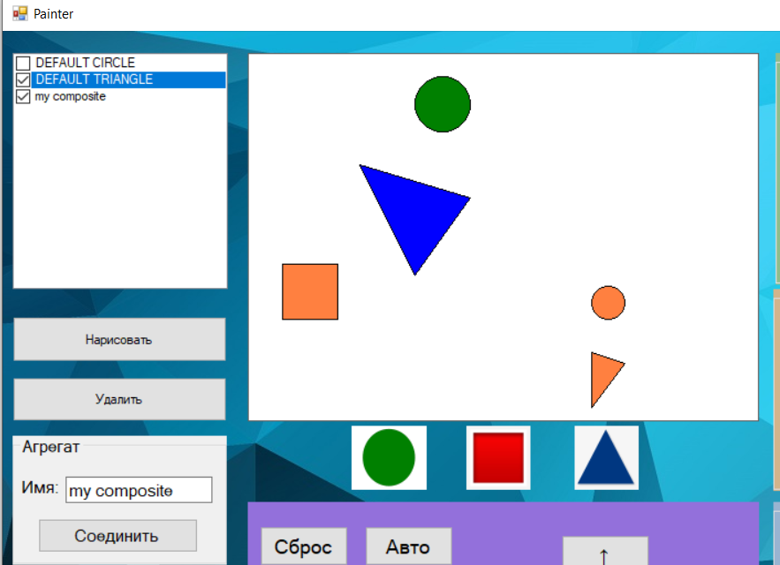

Щоб змінити колір у вибраних фігур зі списку слід натиснути на поле біля тексту «Цвет» та обрати колір, після чого натиснути на олівець.
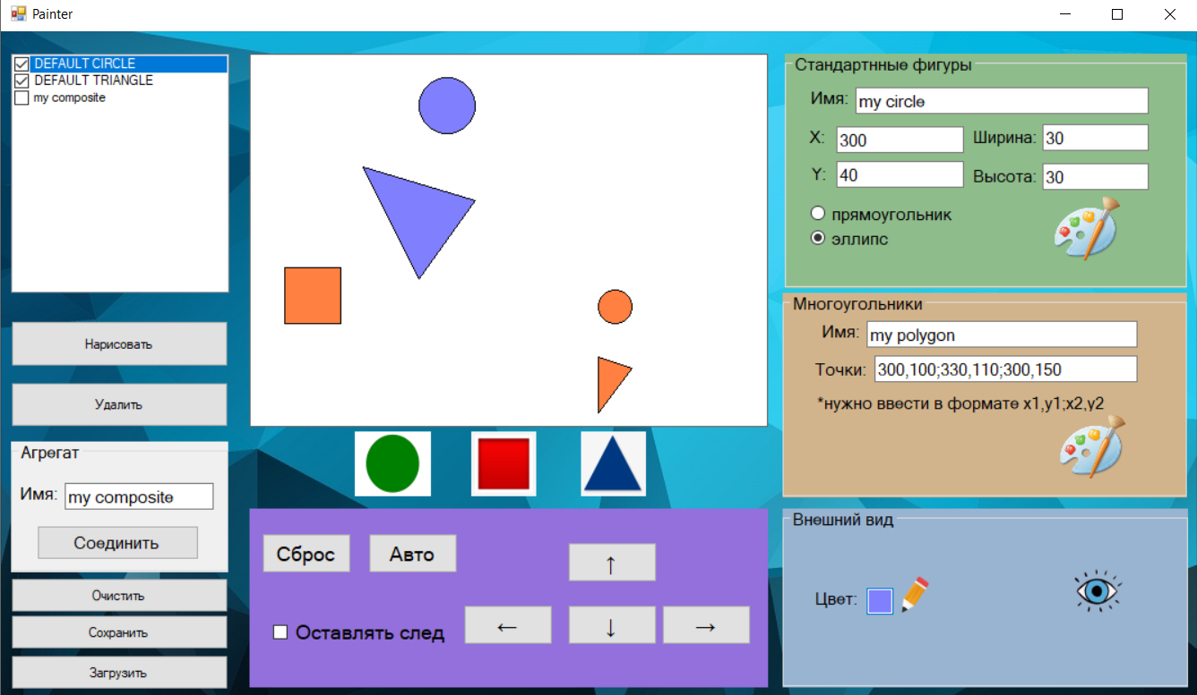

Також вибрані зі списку фігури можно приховати. Для цього слід натиснути на око:


Крім цього, користувач має можливість зберегти (кнопка «Сохранить») та завантажити (кнопка «Загрузить») фігури. Фігури зберігаються у файлі «figures.txt».

5. Опис тестових прикладів

Перевірка збереження фігур та агрегатів до файлів:
Помаранчеві фігури – це агрегат, фіолетові - ні. Натискаємо кнопку «Сохранить»:
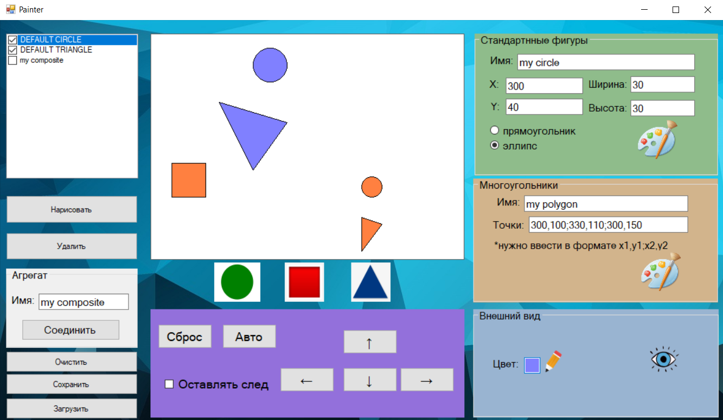
В папці програми з’явився файл зі списком фігур:
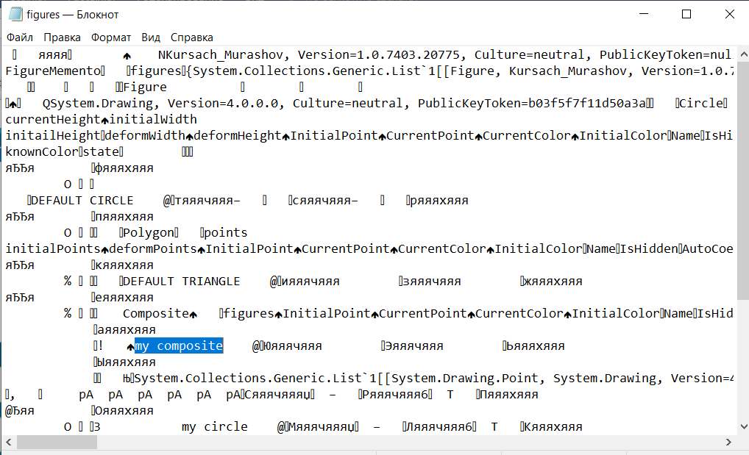
Оскільки сереалізація бінарна, то ми не можемо побачити наші дані у звичному вигляді.
Закриваємо програму та відкриваємо знов, бачимо пустий екран:
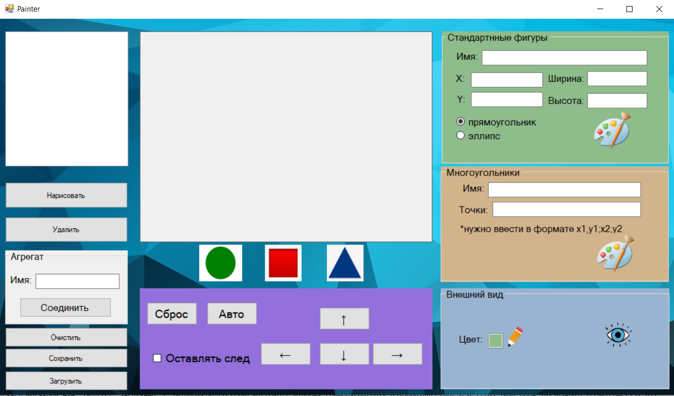
Натискаємо кнопку «Загрузить» та бачимо всі фігури, які ми вже бачили до цього:
